·（考察内容：数字图像的分类）数字图像可以分为：彩色图像、灰度图像、二值图像
·（考察内容：图像的编码）图像的编码三阶段：采样、量化、编码
什么是采样：图像的采样就是对模拟图像在二维空间上进行离散化处理，将二维空间上连续的模拟图像转化为一系列有限的离散的采样点。
采样特点：图像的采样是在二维空间上的一种均匀切分。
什么是编码：对图像中的每个像素的颜色使用一定长度的二进制数逐点进行记录，完成图像的编码
·（考察内容：双边滤波）双边滤波的核函数是空间域核与像素值域核的综合结果。
当双边滤波在图像的平坦区域进行时，像素值变化很小，空间域核权重起主要作用，相当于进行简单的高斯均值滤波
当双边滤波在目标的边缘区域进行时，灰度值接近的像素对目标像素贡献较大，从而保持了边缘的信息
·（考察内容：频域滤波）图像中的低频部分对应变换缓慢的部分，图像中的高频部分对应变换剧烈的部分。
如果频谱图中低亮度的像素较多，则实际图像比较柔和；
如果频谱图中高亮度的像素较多，则实际图像中物体边缘可能较为尖锐，目标边界两边像素差异较大。
·（考察内容：拉普拉斯算子）
拉普拉斯算子优势：拉普拉斯算子是二阶微分算子，对图像中边缘定位准确
拉普拉斯算子不足：普拉斯算子对噪声非常敏感
针对不足需要做的处理：当使用拉普拉斯算子进行边缘检测时，一般应先进行滤波处理。
·（考察内容：Canny算子）
原理：首先，使用高斯平滑滤波器平滑图像以除去噪声；
其次，采用一阶微分的有限差分计算梯度幅值和方向，使用非极大值抑制进行“瘦边”；
最后，采用双阈值调整检测出的边缘。
·（考察内容：损失函数。）篇幅很大，判断题必考。但是可能涉及损失的计算。如果只是为了及格可以不看
与深度学习的关系：深度学习是一种典型的机器学习方法，同样也要处理分类和回归问题
分类损失的常用方法：均方误差损失、交叉熵损失

均方误差损失（Mean Squared Error, MSE）：当模型的输出有M个类别，设这M个输出为[ŷ₁, ŷ₂, ..., ŷₘ]，代表每个类别的预测输出概率。
均方误差损失（MSE）定义：$L={\left(y_{1}−{\hat{y}}_{1}\right)}^{2}+{\left(y_{2}−{\hat{y}}_{2}\right)}^{2}+…+{\left(y_{M}−{\hat{y}}_{M}\right)}^{2}$
如果真实标签为类别p，1 ≤ p ≤ M，则均方误差损失为：
$$\begin{matrix}L & ={\left(y_{1}−{\hat{y}}_{1}\right)}^{2}+{\left(y_{2}−{\hat{y}}_{2}\right)}^{2}+…+{\left(y_{M}−{\hat{y}}_{M}\right)}^{2} \\ & ={\left(1−{\hat{y}}_{p}\right)}^{2}+\left({\hat{y}}_{1}^{2}+{\hat{y}}_{2}^{2}+…+{\hat{y}}_{p−1}^{2}+{\hat{y}}_{p+1}^{2}+…+{\hat{y}}_{k}^{2}\right)\end{matrix}$$
交叉熵损失（CE）定义：$L=−\left(y_{1}\log{{\hat{y}}_{1}}+y_{2}\log{{\hat{y}}_{2}}+…+y_{M}\log{{\hat{y}}_{M}}\right)$
如果真实标签为类别p，1 ≤ p ≤ M，则交叉熵损失为：
$$\begin{matrix}L & =−\left(y_{1}\log{{\hat{y}}_{1}}+y_{2}\log{{\hat{y}}_{2}}+…+y_{M}\log{{\hat{y}}_{M}}\right) \\ & =−y_{p}\log{{\hat{y}}_{p}} \\ & =−\log{{\hat{y}}_{p}}\end{matrix}$$
总之就是：通过深度学习的训练，即多次反复输入图像、特征提取、计算损失和调整参数θ的过程。来达到降低损失函数的值，获得高精度或误差较小的模型
·（考察内容：阈值分割）
定义：局部自适应阈值分割指的是根据一定尺寸范围内的像素邻域中的像素值分布进行分割。
特点：
亮度较高的像素区域所采用的分割阈值较大
亮度较低的像素区域所采用的分割阈值较小
该方法根据图像不同区域的灰度分布自适应地计算不同区域的局部分割阈值，称之为局部自适应阈值分割
·（考察内容：机器学习）
定义：机器学习（Machine Learning）研究的是使用计算机模拟或实现人类学习过程的科学，是实现人工智能的重要途径。
关系：机器学习包括传统的机器学习算法，如线性回归、决策树、支持向量机、聚类、主成分分析和人工神经网络，以及当下最受关注的深度学习、强化学习以及深度强化学习等
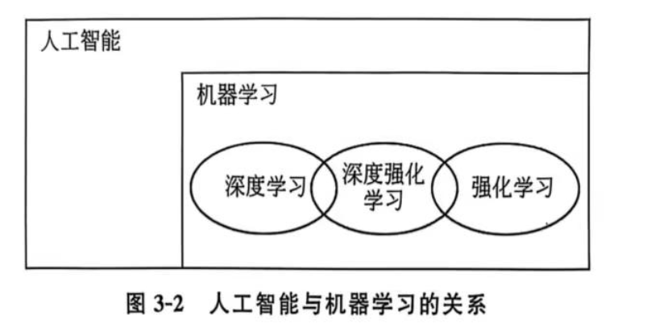
·（考察内容：神经网络的拓扑结构）
神经元之间的连接权重就是模型的参数
前馈神经网络的信息处理能力主要由隐藏层层数、拓扑结构、激活函数等决定

